ỦY BAN NHÂN DÂN HUYỆN HÓC MÔN
TRƯỜNG THCS NGUYỄN VĂN BỨA

NỘI DUNG KIẾN THỨC TUẦN 20
(Từ 30/01 đến 04/02)
MÔN TIN HỌC KHỐI 9

HOẠT ĐỘNG | NỘI DUNG
Tên bài học/ chủ đề -  Khối lớp 9 | BÀI 8: BÀI TRÌNH CHIẾU
Hoạt động 1: Hình thành kiến thức  + Tạo nội dung văn bản cho trang chiếu? | 3. Tạo nội dung văn bản cho trang chiếu  - Nội dung quan trọng nhất trên các trang chiếu là văn bản.  - Khung văn bản: dùng để chứa nội dung dạng văn bản  - Khung tiêu đề trang: Chứa văn bản làm tiêu đề trang chiếu.  - Khung nội dung: được định dạng sẵn để nhập văn bản làm nội dung chi tiết của trang chiếu.  - Các thao tác soạn thảo, chỉnh sửa…giống với chương trình soạn thảo văn bản.
Hoạt động 2: CỦNG CỐ | Câu 4: Khi đang làm việc với PowerPoint, muốn thiết lập mẫu bố trí của trang chiếu, ta sử dụng lệnh:  A. Insert → Slide Layout B. View → Slide Layout  C. Format → Slide Layout D. File → Slide Layout  Câu 5: khi đang làm việc với PowerPoint, muốn xóa bỏ một trang chiếu ta dùng lệnh:  A. File → Delete Slide B. Edit → Delete Slide  C. Tool → Delete Slide D. Slide Show → Delete Slide
THỰC HÀNH: | BÀI THỰC HÀNH: BÀI TRÌNH CHIẾU ĐẦU TIÊN CỦA EM
- Ở bài tập này, các em tiến hành khởi động PowerPoint và nhập nội dung bài thực hành. Kết quả:  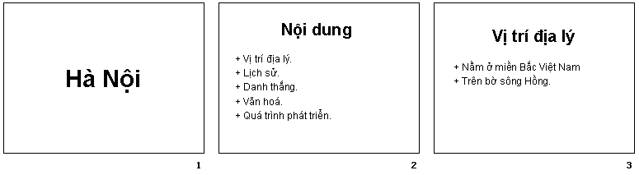  - Để lưu kết quả trong PowerPoint, các bước thực hiện giống như Word, vậy em hãy trình bày cách thực hiện?  - Các file do PowerPoint tạo ra có phần mở rộng là ppt. Lưu bài trình chiếu được soạn với tên Ha Noi.  - Áp dụng các mẫu bố trí khác nhau cho từng trang chiếu và quan sát sự thay đổi. Sau đó, nháy các nút và để chuyển đổi giữa các chế độ hiển thị. Quan sát sự thay đổi của màn hình làm việc. | Bài 2: Nhập nội dung cho bài trình chiếu:  1. Nhập các nội dung sau đây:  - Slide 1: Hà Nội.  - Slide 2: Nội dung  + Vị trí địa lý.  + Lịch sử.  + Danh thắng.  + Văn hoá.  + Quá trình phát triển.  - Slide 3: Vị trí địa lý  + Nằm ở miền Bắc Việt Nam.  + Trên bờ sông Hồng.  2. Lưu bài trình chiếu.  3. Áp dụng các mẫu bố trí khác nhau cho từng Slide.  4. Lần lượt nháy các nút và để chuyển đổi giữa các chế độ hiển thị. Quan sát sự thay đổi của màn hình làm việc.  * Các thao tác làm việc:  1. Khởi động PowerPoint.  2. Nhập nội dung và định dạng trên Textbox.  3. Chèn thêm Slide New.  4. Lưu file.  5. Áp dụng các mẫu có sẵn  6. Chuyển đổi giữa các chế độ hiển thị.

